......................... ORTAOKULU 5.SINIF MATEMATİK 1.DÖNEM 2.YAZILI SORULARI ADI SOYADI: SINIF: OKUL NO:

1.SORU



Yan tarafta verilen sarı çokgen işaretli yerden kesildikten sonra küçük parça atılıyor. Kalan parça için;

Kaç kenarı vardır?=

Kaç köşesi vardır?=

2.SORU

Aşağıda verilen kesişen çemberlerden A ve B merkezli çemberlerin yarıçap uzunlukları birbirine eşit, kesişim noktaları ise G noktasıdır. D merkezli çemberin yarıçap uzunluğu ise A ve B merkezli çemberlerden faklı, B çemberi ile kesişim noktası ise F noktasıdır. Bu çemberlerin merkezlerini ve kesişim noktalarından birleştirerek üçgen inşa ediniz. İnşa ettiğiniz üçgenleri isimlendirip, kenarlarına göre hangi üçgen çeşidi olduğunu yazınız.

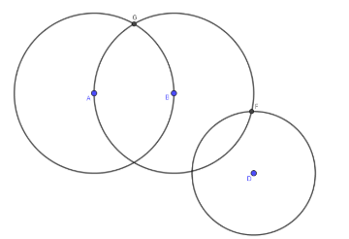

3.SORU

Aşağıda abaküs modellerinde gösterilen doğal sayıların toplamını bulunuz. İşlem sonucunuzun okunuşunu yazınız.

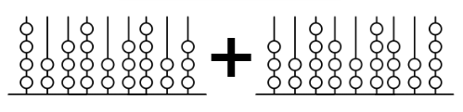

4.SORU

Enes’in 508 TL’si, Ayşegül’ün 327 TL’si ve Semih’in de 1006 TL’si vardır. Bu üç arkadaş para miktarlarını aşağıdaki kartlara yazdı ve büyükten küçüğe doğru sıralama yaptılar. Sıralama sonunda oluşan sayıyı aşağıya yazınız ve çözümleyiniz.

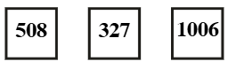

5.SORU

Bir miktar zeytin yağı 13 litrelik şişelere tam doldurulduğunda 38 şişe tam doluyor ve bir miktar zeytin yağı artıyor.

Başlangıçtaki zeytin yağının bir doğal sayıya eşit olduğu bilinmektedir. Buna göre başlangıçtaki miktar en az kaç litre olabilir?

6.SORU



Fatma, yaz tatilinde çözmek amacıyla içinde 1260 soru olan yeni bir kitap almıştır. Hedefi 60 günde her gün eşit sayıda soru çözerek soru bankasını bitirmektir. Hedefine ulaşmak için her gün kaç soru çözmesi gerekmektedir?

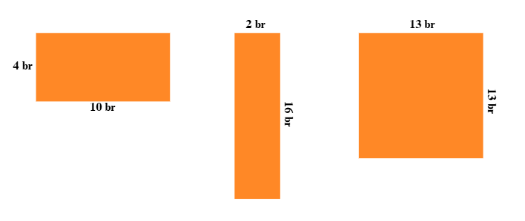7.SORU

Yukarıda kenar uzunlukları birim cinsinden verilen dikdörtgenlerin çevre uzunluklarını bulunuz. Dikdörtgenlerin altlarına yazınız.